Практическая работа №1

Задание 1. Получение справочной информации по командам
Цель: Изучение синтаксиса и ключей диагностических утилит командной строки.
В командной строке Windows были вызваны справочные сведения для основных сетевых утилит с помощью параметров без аргументов.
- ipconfig — выводит информацию о параметрах отображения и обновления конфигурации сетевых интерфейсов.
- ping — демонстрирует ключи для настройки отправки ICMP-пакетов (например, -t для непрекращающегося пингования, -n для указания числа пакетов, -l для задания размера пакета).
- tracert — отображает ключи для управления трассировкой маршрута (например, -d для отключения разрешения IP-адресов в имена).
- hostname — выводит текущее имя хоста системы (выполняется без параметров).
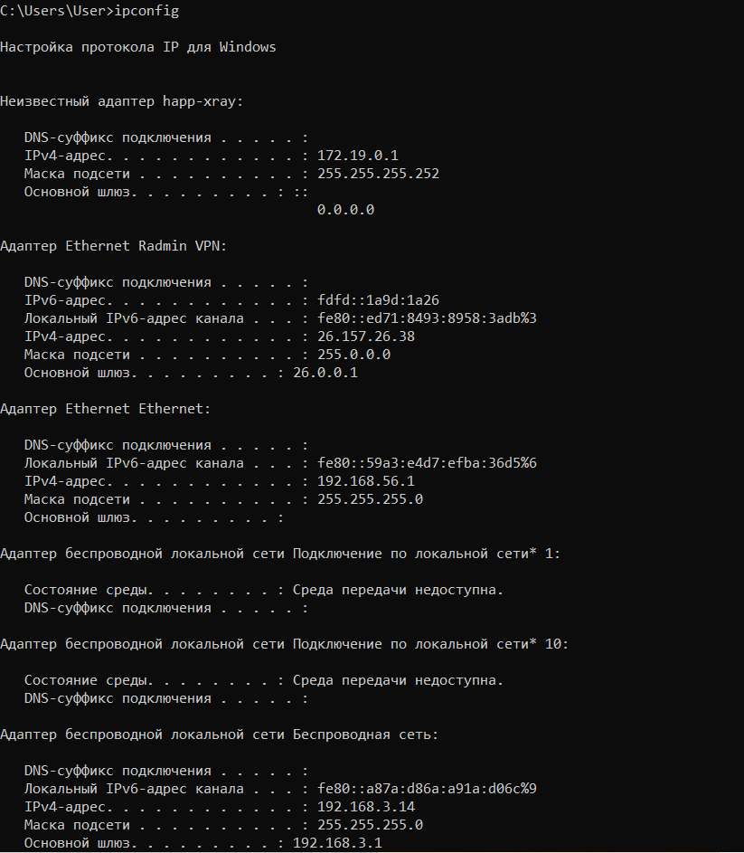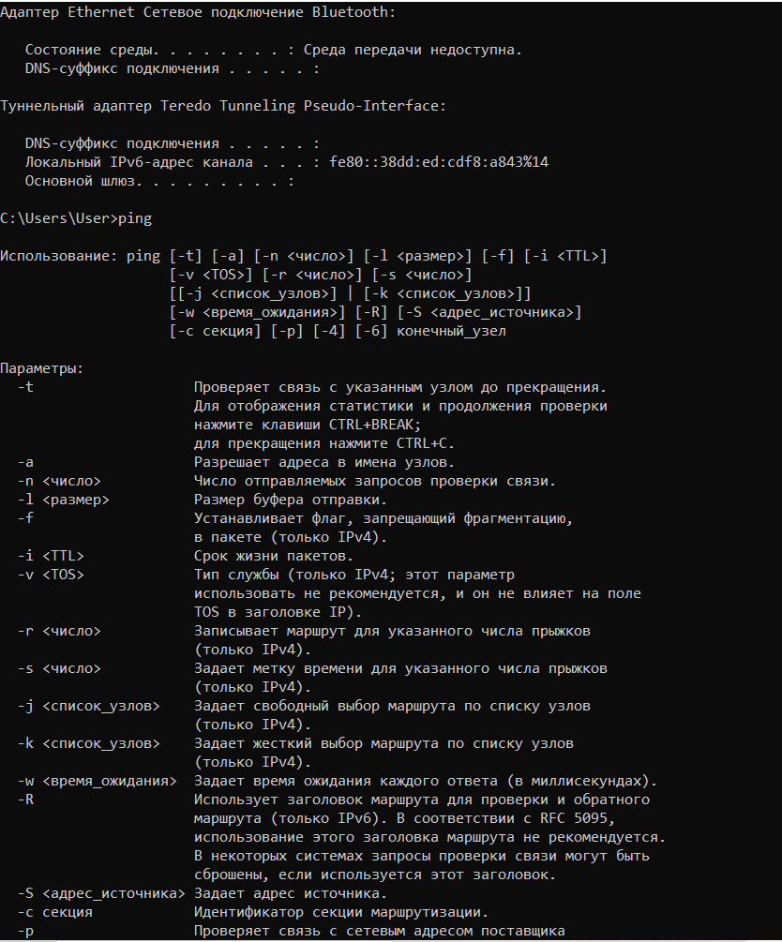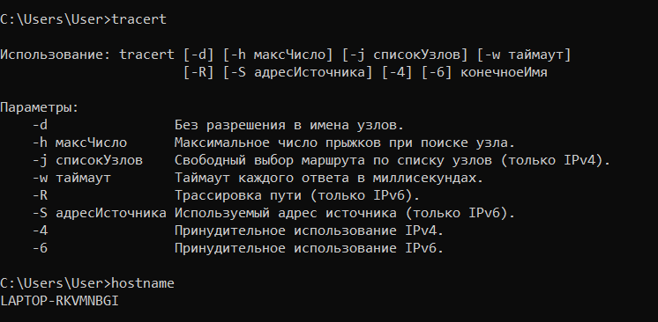

Задание 2. Получение имени хоста
Цель: Определение сетевого имени локального компьютера.
С помощью команды hostname было запрошено сетевое имя рабочей станции.
- Результат выполнения: LAPTOP-RKVMNBGI. Данное имя используется для идентификации устройства в локальной сети.
Задание 3. Изучение утилиты ipconfig
Цель: Анализ текущей конфигурации стека TCP/IP сетевого адаптера.
Таблица 1.3. Конфигурация TCP/IP
Параметр | Значение
Имя хоста | DESKTOP-2UR4C6L
IP-адрес | 192.168.3.14
Маска подсети | 255.255.255.0
Основной шлюз | 192.168.3.1
Используется ли DHCP (адрес DHCP-сервера) | Да (192.168.3.1)
Описание адаптера | Intel(R) Wireless-AC 9560 160MHz
Физический адрес (MAC-адрес) | 0C-9A-3C-C3-B9-F5
Адрес DNS-сервера | 192.168.3.1
Адрес WINS-сервера | Не используется
Выводы по заданию:
- Краткие определения параметров:
  - IP-адрес — уникальный сетевой номер устройства для маршрутизации трафика.
  - Маска подсети — определяет, какая часть IP-адреса относится к сети, а какая — к конкретному хосту.
  - Основной шлюз — IP-адрес маршрутизатора, через который устройство выходит в другие подсети и интернет.
  - DHCP — протокол автоматической динамической выдачи сетевых настроек устройствам.
  - MAC-адрес — аппаратный уникальный идентификатор сетевой карты, «вшитый» на заводе.
  - DNS-сервер — служба преобразующая текстовые доменные имена в числовые IP-адреса.
- Польза для разработчика / администратора:
Знание этих параметров позволяет быстро локализовать проблемы с подключением к локальной сети или интернету, проверить правильность получения динамического адреса от роутера, а также узнать IP-адрес локальной машины для тестирования разрабатываемых веб-приложений.
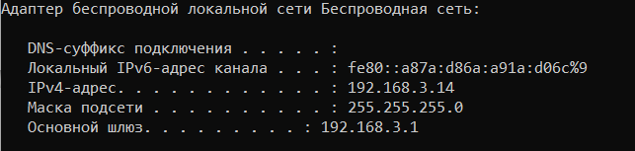
Некоторые данные были видны только с помощью утилиты ipconfig /all.
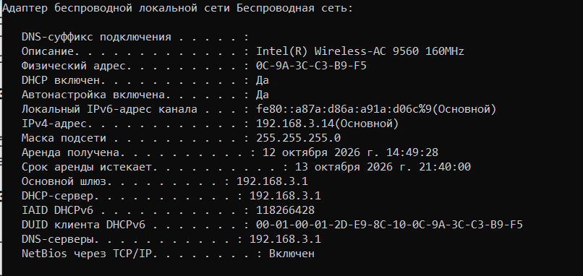Задание 4. Получение информации о текущих сетевых соединениях и протоколах стека TCP/IP
Цель: Анализ активных сетевых соединений и прослушиваемых портов с помощью утилиты netstat.
Была выполнена команда netstat -a. В выводе утилиты зафиксированы активные TCP-подключения и состояния портов (LISTENING, ESTABLISHED, TIME_WAIT).
Выводы и практическая ценность:
Полученные данные иллюстрируют, какие приложения и службы на компьютере в данный момент открыли сетевые сокеты, с какими удаленными серверами (например, по протоколам HTTP/HTTPS) установлена связь. Для разработчика это ценно тем, что позволяет контролировать работу локальных серверов, выявлять подозрительную активность и диагностировать разрывы соединений.
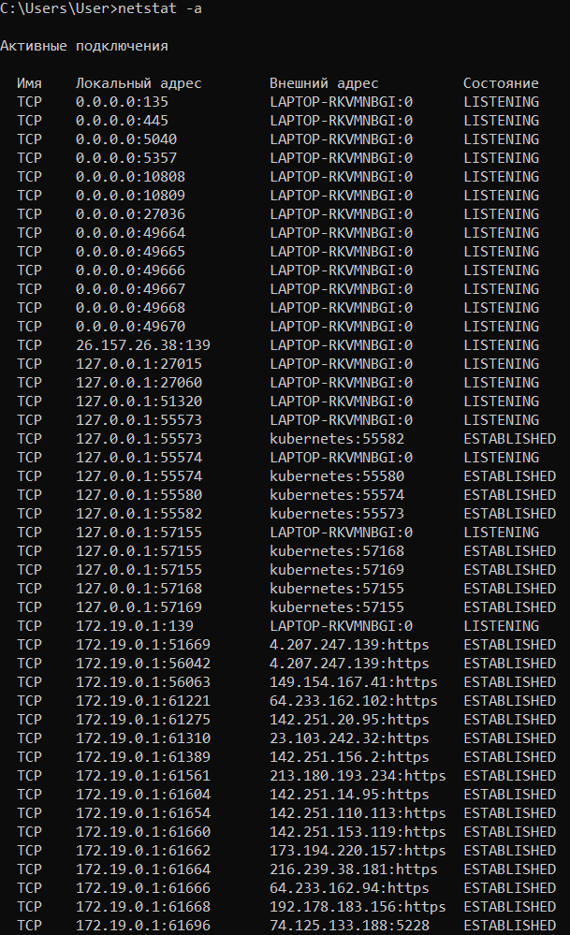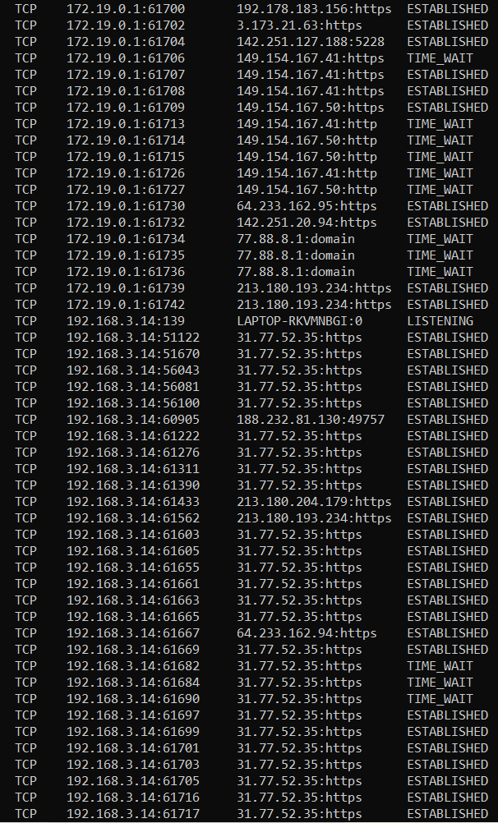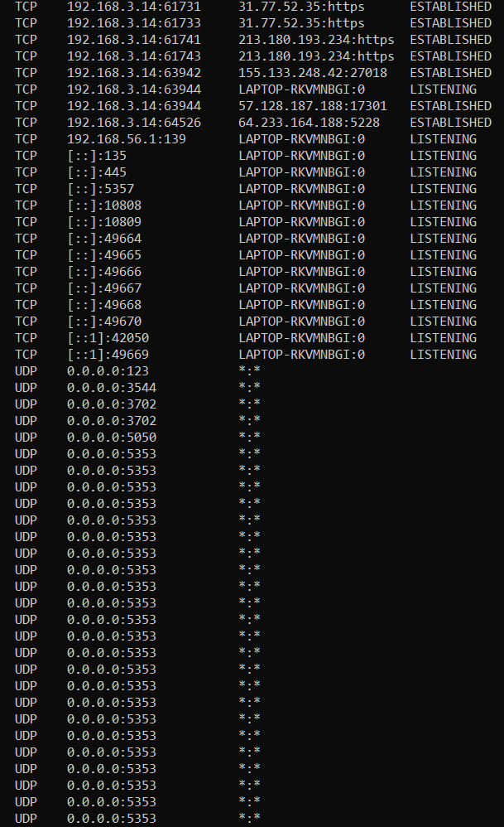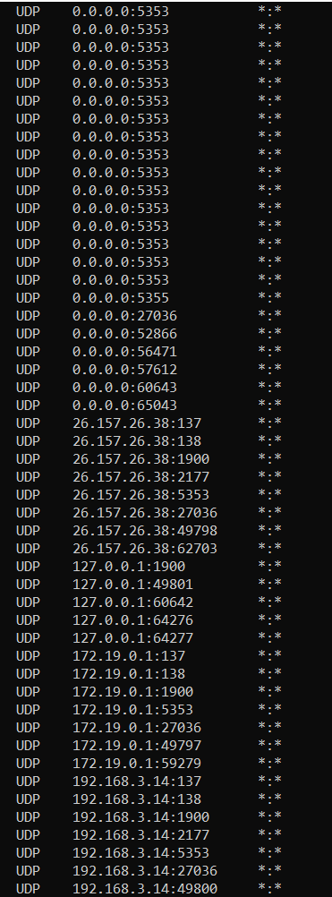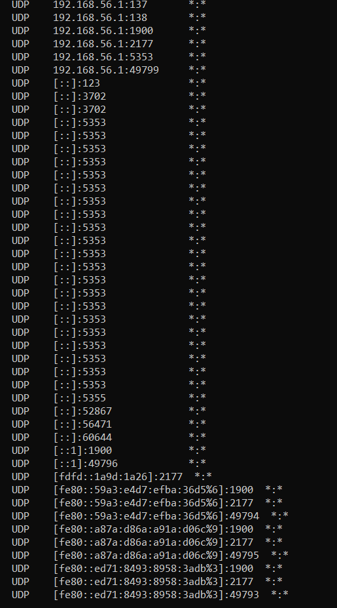
Команда netstat -a отображает активные TCP-соединения и прослушиваемые сокеты, так как TCP является протоколом с установлением соединения. Для просмотра сводной системной статистики по другим протоколам стека (таким как UDP, ICMP и IP) используется ключ -s, который выводит счетчики отправленных и полученных пакетов и ошибок для каждого протокола по отдельности.

Задание 5. Выбор ресурса для исследования доступа
Цель: Выбор объекта для сетевого тестирования.
Вариант 1 – Веб-приложение электронной коммерции. В пример взяли Wildberries.
Обоснование выбора:
Выбор пал на данный ресурс, так как он представляет собой самое крупное коммерческое веб-приложение с высокой интенсивностью пользовательского трафика, динамической обработкой данных каталога, корзины, личных кабинетов и постоянным обменом запросами между клиентской частью и серверами. Это делает его идеальным объектом для сетевой диагностики и трассировки.

Задание 6. Тестирование связи с помощью утилиты ping
Цель: Проверка целостности стека TCP/IP и доступности узлов сети.
Для выбранного ресурса (wildberries.ru) с помощью команды ping были проведены следующие исследования:
- Проверка стека TCP/IP локального компьютера: выполнена команда ping 127.0.0.1. Тест прошел успешно (потери 0%), что подтверждает корректную работу сетевого стека ОС.
- Проверка доступности локальной сети и IP-адреса: выполнена команда ping 192.168.3.14. Компьютер успешно отвечает, дублирования адресов в сети не выявлено.
- Проверка шлюза по умолчанию: отправлено 5 эхо-пакетов увеличенной длины (64 байта) на адрес шлюза: ping 192.168.3.1 -n 5 -l 64. Связь с роутером стабильная, отклик менее 1 мс, потери пакетов отсутствуют.
- Проверка соединения с удаленным хостом: выполнена команда ping wildberries.ru. Получены успешные ответы от серверов ресурса, время отклика стабильное, потери пакетов 0%.
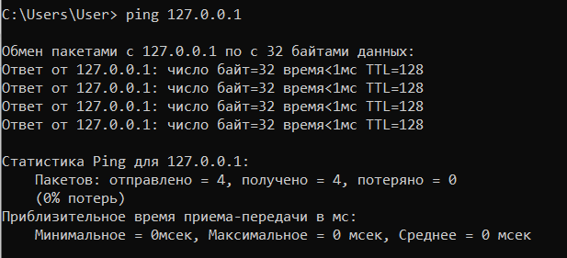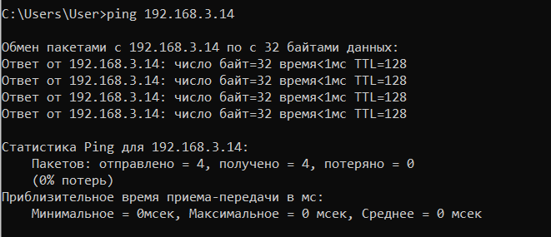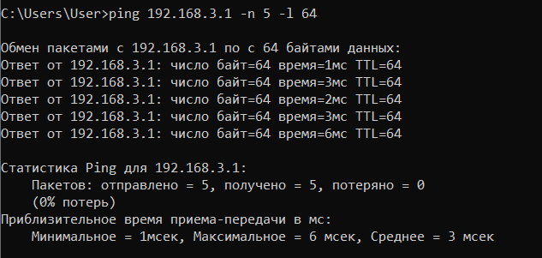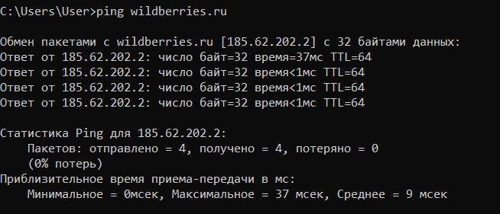

Задание 7. Определение пути IP-пакета
Цель: Трассировка маршрута следования пакетов до целевого узла.
С помощью команды tracert wildberries.ru было выполнено отслеживание маршрута прохождения пакетов от рабочей станции до серверов маркетплейса Wildberries.
Анализ результатов:
- Первый прыжок (192.168.3.1) — это адрес шлюза локальной сети (домашнего роутера), через который устройство выходит в интернет. Время отклика минимально.
- Промежуточные узлы (прыжки со 2 по 5) — это внутренние узлы и шлюзы интернет-провайдера.
- Появление символов звездочки (*) на 6 и 8 прыжках означает, что промежуточные маршрутизаторы на этих участках настроены на блокировку или игнорирование входящих ICMP-пакетов (не отвечают на эхо-запросы трассировки), что является стандартной и безопасной практикой в сети, но при этом сами пакеты успешно проходят дальше.
- Конечный пункт (10-й прыжок, 185.62.202.2) — это целевой сервер маркетплейса Wildberries, на котором трассировка успешно завершилась. Время задержки на всем пути изменяется в зависимости от загруженности каналов связи и географического удаления узлов.
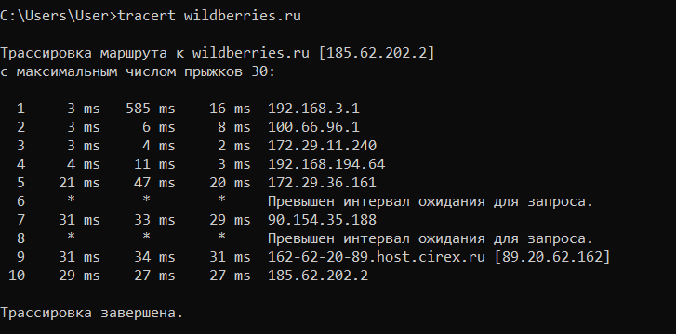

Задание 8. Сохранение отчета
Отчет оформлен в соответствии с требованиями и подготовлен к публикации в публичном репозитории GitHub в каталоге lab-1.

